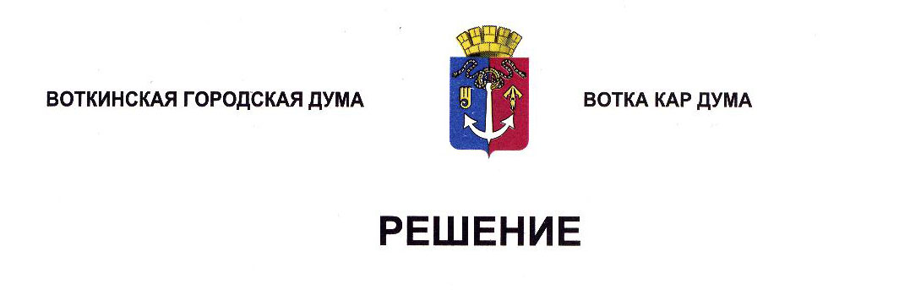

О внесении изменений в Положение «О Молодежном парламенте

муниципального образования «Город Воткинск»

Принято Воткинской

городской Думой 26 февраля 2025 года

Руководствуясь Федеральными законами от 6 октября 2003 года № 131-ФЗ «Об общих принципах организации местного самоуправления в Российской Федерации», от 30 декабря 2020 года № 489-ФЗ «О молодежной политике в Российской Федерации», Уставом муниципального образования «Город Воткинск»», Дума решает:

1. Внести в Положение «О Молодежном парламенте муниципального образования «Город Воткинск», утверждённое Решением Воткинской городской Думы от 21 февраля 2023 года № 275-РН, следующие изменения:

1) в статье 1 пункты 7 и 8 признать утратившими силу;

2) в статье 3:

а) в части 1:

- пункты 5 и 6 изложить в следующей редакции:

«5) утверждение Регламента Молодежного парламента;

6) принятие решений по организационным вопросам деятельности Молодежного парламента;»;

- дополнить пунктом 7 следующего содержания:

«7) объявление Благодарности Молодежного парламента.»;

б) в части 2:

- пункт 4 признать утратившим силу;

- дополнить пунктами 6 и 7 следующего содержания:

«6) взаимодействовать с Молодежным парламентом при Государственном Совете Удмуртской Республики, молодежными парламентскими структурами, созданными в иных муниципальных образованиях и в субъектах Российской Федерации;

7) взаимодействовать в рамках своих полномочий с органами государственной власти, органами местного самоуправления муниципального образования «Город Воткинск», организациями, осуществляющими свою деятельность на территории города Воткинска.»;

3) часть 2 статьи 4 изложить в следующей редакции:

«2. Срок полномочий Молодежного парламента одного созыва составляет 3 года и начинается со дня первой сессии Молодежного парламента.

Молодежный парламент осуществляет свои полномочия до первого заседания вновь сформированного Молодежного парламента.»;

4) в статье 5:

а) часть 11 дополнить пунктом 10 следующего содержания:

«10) объявление Благодарности Молодежного парламента.»;

б) дополнить частью 13 следующего содержания:

«13. Решения Молодежного парламента оформляются отдельным документом либо могут быть изложены непосредственно в протоколе сессии. ЭкземплярРешения Молодежного парламента, а в случае его изложения непосредственно в протоколе, выписка из протокола сессии, направляются в Воткинскую городскую Думу для учета в работе органов местного самоуправления муниципального образования «Город Воткинск»)»;

5) в статье 7:

а) абзац первый части 1 дополнить предложением следующего содержания: «При этом преимущественное право на включение в состав Молодежного парламента имеют лица, принимавшие участие в обеспечении выполнения задач в ходе специальной военной операции, а также граждане, прошедшие военную или иную приравненную к ней службу.»;

б) в части 2 слова «2 года» заменить словами «3 года»;

6) дополнить статьей 7.1 следующего содержания:

«Статья 7.1. Благодарность Молодежного парламента

1. Молодежный парламент может объявлять Благодарность.

2. Благодарность может быть объявлена гражданам Российской Федерации, коллективам предприятий, организаций и учреждений независимо от формы собственности (далее – организации) за заслуги в сфере реализации молодежной политики, активное участие в организации и проведении мероприятий по работе с молодежью на территории города Воткинска.

3. Благодарность не может быть объявлена гражданам, в отношении которых осуществляется уголовное преследование и (или) имеющим судимость.

4. С инициативой объявления Благодарности могут выступать:

1) председатель Молодежного парламента;

2) постоянные комиссии Молодежного парламента.

5. Инициатор представляет в Молодежный парламент представление, в котором указывается обоснование, являющееся основанием для принятия решения об объявлении Благодарности.

6. Форма бланка Благодарности утверждается решением Молодежного Парламента.

7. Благодарность подписывается Председателем Молодежного парламента и вручается в торжественной обстановке.»;

7) статью 9 изложить в следующей редакции:

«1. Деятельность Молодежного парламента освещается на официальном сайте Воткинской городской Думы в разделе «Молодежный парламент», на официальных страницах Воткинской городской Думы в информационно-телекоммуникационной сети «Интернет», а также может размещаться в средствах массовой информации.

Информация о Молодежном парламенте может размещаться на официальных страницах Молодежного парламента в информационно-телекоммуникационной сети «Интернет».

2. Молодежный парламент готовит и представляет в Воткинскую городскую Думу информацию о своей деятельности для размещения на официальном сайте Воткинской городской Думы и на официальных страницах Воткинской городской Думы в информационно-телекоммуникационной сети «Интернет».

3. Молодежный парламент представляет в Воткинскую городскую Думу ежегодный отчет о результатах своей деятельности.

Порядок подготовки и представления отчета устанавливается Регламентом Молодежного парламента.

Ежегодный отчет Молодежного парламента размещается на официальном сайте Воткинской городской Думы в разделе «Молодежный парламент».».

2. Настоящее Решение вступает в силу после его обнародования.

3. Обнародовать настоящее Решение путём размещения в сетевом издании «Официальные документы муниципального образования «Город Воткинск».

Глава муниципального образования

«Город Воткинск»

__________________ А.В.Заметаев

26 февраля 2025 года

№ 481-РН

Председатель Воткинской

городской Думы

______________ А.Д.Пищиков